O projeto está dividido em uma escala de projeto grande, e isso é bom, pois cria o costume e a prática para se trabalhar com projetos de grande escala e deixa um ar de profissional.
Por isso, com ajuda das aulas e de outros meios, vou destrinchar o motivo de cada pasta dentro do projeto, o porque dele estar assim e o que cada coisa faz. Assim, fazendo um entendimento do projeto em si e posteriormente podendo utilizar o conhecimento da arquitetura em demais projetos.
Claro, essa não é a melhor, muito menos a única correta. Vai a depender da escala do projeto, nessa arquitetura, organizamos por tipo de coisa, enquanto outras organiza pelo domínio/funcionalidade.

- Responsabilidade de cada pasta
Entidades:
Fica a representação do conceito do negócio.
“Quais são as características e regras de uma Conta?”

Models:
É basicamente onde entra o banco de dados.
A ideia de relacionamento por detrás do back-end é: Objeto Python -> SQLAlchemy -> Tabela do banco de dados.

Schemas
Aqui entra a transformação dos dados.
Basicamente é onde os dados vão fazer caminho para que o SQL, o Python e o leitor das informações (JSON) se comuniquem.
Exemplo: Banco -> Schema -> JSON e ao contrário também JSON -> Schema -> Banco

Services
O Service contém a lógica da aplicação.
View -> "Recebi uma requisição para criar operação" -> Service ->"Vou verificar as regras e executar a operação"

Views
É a porta de entrada da API.
As views respondem as requisições HTTP da web.
"O cliente pediu isso. Vou levar o pedido para quem sabe executar." - Por isso, ela não deve conter toda a lógica do negócio.

- Fluxo de inicialização do projeto
Quando damos o comando “python run.py”, acontece aproximadamente isto:
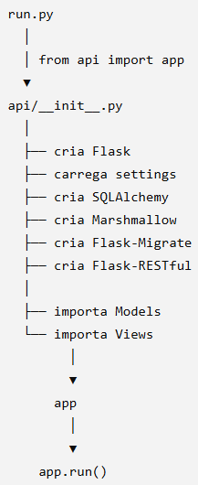
CODIGO run.py
from api import app

if __name__ == '__main__':
app.run()

CÓDIGO settings.py
USERNAME = 'root'
PASSWORD = 'darc147'
SERVER = 'localhost'
DB = 'gerenciamento_contas'

SQLALCHEMY_DATABASE_URI = f'mysql://{USERNAME}:{PASSWORD}@{SERVER}/{DB}'

SQLALCHEMY_TRACK_MODIFICATIONS = True

SECRET_KEY = "Chave_secreta"

CÓDIGO __init__.py
from flask import Flask
from flask_sqlalchemy import SQLAlchemy
from flask_migrate import Migrate
from flask_marshmallow import Marshmallow
from flask_restful import Api
import settings as settings

app = Flask(__name__)

app.config.from_object('settings')

db = SQLAlchemy(app)

ma = Marshmallow(app)

mi = Migrate(app, db)

api = Api(app)

from .models import contas_models, operacao_model, usuario_models
from .views import conta_view, operacao_view

Um detalhe que devo levar em consideração é que, da maneira que está arquitetado meu projeto, o __init__.py está fazendo muitas coisas. E isso para um projeto pequeno funciona, mas para um projeto de escala médio-grande, pode começar a ficar problemático. E para reverter problemas assim, posso utilizar o Application Factory.

Atualmente, esse é o mapa do meu backend:
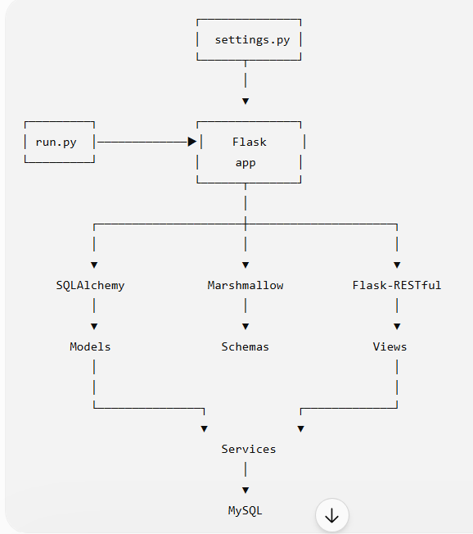

- MODEL
Model é a representação de uma tabela do banco de dados dentro do Python.
Por exemplo:
> class Conta(db.Model):
> __tablename__ = “Conta”
Isso está dizendo ao SQLAlchemy:
“Quero que essa classe seja uma entidade persistida no banco de dados.”
“E a tabela correspondente a essa classe se chama conta.”
Os atributos definidos dentro de uma classe do model correspondem às colunas.

Exemplo de Model: Conta
from api import db #ignore

class Conta(db.Model):
__tablename__ = 'conta'

id = db.Column(db.Integer, primary_key = True, autoincrement=True, nullable=False)
nome = db.Column(db.String(50), nullable=False)
resumo = db.Column(db.String(100), nullable=False)
valor = db.Column(db.Float, nullable=False)

Operacao
from api import db
import enum

class TipoEnum(enum.Enum):
entrada = 1
saida = 2

class Operacao(db.Model):
__tablename__ = 'operacao'

id = db.Column(db.Integer, primary_key=True, autoincrement=True, nullable=False)
nome = db.Column(db.String(50), nullable=False)
resumo = db.Column(db.String(100), nullable=False)
custo = db.Column(db.Float, nullable=False)
tipo = db.Column(db.Enum(TipoEnum), nullable=False)
conta_id = db.Column(db.Integer, db.ForeignKey('conta.id'))

conta_fk = db.relationship("Conta", backref=db.backref("operacoes"), lazy=True)

- Entity (Entidades)
Apesar de Entity e Model serem parecidos, eles têm suas responsabilidades diferentes na arquitetura atual.
Atualmente a Entity é uma classe Python comum, ela não conhece Flask e qualquer outra biblioteca Python do projeto.
Já o Model conhece, e trabalha bem com a biblioteca que liga ao banco de dados, que nesse caso é o SQLAlchemy.
Enquanto Entity responde algo como: “O que é isso dentro da minha aplicação?”. O Model responde: “Como isso é persistida no banco de dados?”

Exemplo de Entity: Conta
class Conta():
def __init__(self, nome, resumo, valor):
self.__nome = nome
self.__resumo = resumo
self.__valor = valor

# NOME
@property
def nome(self):
return self.__nome

@nome.setter
def nome(self, nome):
self.__nome = nome

# RESUMO
@property
def resumo(self):
return self.__resumo

@resumo.setter
def resumo(self, resumo):
self.__resumo = resumo

# VALOR
@property
def valor(self):
return self.__valor

@valor.setter
def valor(self, valor):
self.__valor = valor

Qual a diferença entre entidades/Conta e models/Conta?
A Entity representa o conceito de Conta dentro da aplicação e não depende do banco. O Model representa a Conta para o SQLAlchemy e contém as informações necessárias para persisti-la na tabela do banco. A separação permite manter o domínio independente da persistência, embora para um projeto simples isso possa representar complexidade desnecessária.

- SCHEMAS
Schemas são a peça que conecta o mundo externo da API com os objetos Python do seu backend. Ele basicamente faz o trabalho de transformar o recebimento/envio dos dados para que os “mundos” se conversem entre si.

Por exemplo, no projeto atual, é trabalhado o Python, JSON e SQL. E de alguma maneira eles precisam se conversar.
Em JSON temos:
{
"nome": "Conta Corrente",
"resumo": "Minha conta principal",
"valor": 500
}

Porém, Python trabalha com objetos: Conta (...)
E o banco de dados (SQL) trabalha com tabelas: conta
Com os Schemas, ele vai transformar isso para que a conversação entre eles fique tudo certo, e o Python faz isso através do Marshmallow.

Exemplo Schema: ContaSchema
from api import ma
from ..models import contas_models
from marshmallow import fields
from api.schemas import operacao_schema

class ContaSchema(ma.SQLAlchemyAutoSchema):
# operacoes = ma.Nested(operacao_schema.OperacaoSchema, many=True)
operacoes = ma.Nested("OperacaoSchema", many=True)

class Meta:
model = contas_models.Conta
load_instance = True

nome = fields.String(required=True)
resumo = fields.String(required=True)
valor = fields.Float(required=True)

OperacaoSchema
from api import ma
from api.models import operacao_model
from marshmallow import fields
from marshmallow_enum import EnumField

class OperacaoSchema(ma.SQLAlchemyAutoSchema):
tipo = EnumField(operacao_model.TipoEnum)

class Meta:
model = operacao_model.Operacao
load_instance = True
include_fk = True

nome = fields.String(required=True)
resumo = fields.String(required=True)
custo = fields.Float(required=True)
conta_id = fields.Integer(required=True)

- Service
O Service é onde colocamos as regras e operações da aplicação. Por exemplo, vamos cadastrar uma conta, por qual meio eu iria?
O Model é para representar a tabela, o schema é para receber/enviar os dados, a view é para receber um envio http. Então quem sobra é o Service, pois ele quem dirá para cadastrar uma conta, criar um objeto Conta, colocar na sessão e fazer o commit para o banco de dados.

Exemplo Service: conta_service
from api import db
from api.models import contas_models

def listar_contas():
contas = contas_models.Conta.query.all()
return contas

def listar_conta_id(id):
conta = contas_models.Conta.query.filter_by(id=id).first()
return conta

def cadastrar_conta(conta):
conta_bd = contas_models.Conta(nome=conta.nome, resumo=conta.resumo, valor=conta.valor)
db.session.add(conta_bd)
db.session.commit()
return conta_bd

def atualizar_conta(conta, conta_nova):
conta.nome = conta_nova.nome
conta.resumo = conta_nova.resumo
conta.valor = conta_nova.valor
db.session.commit()
return conta

def excluir_conta(conta):
db.session.delete(conta)
db.session.commit()

def alterar_saldo_conta(conta_id, operacao, tipo_funcao, valor_antigo=None):
# tipo_funcao = 1 > Cadastro de operação
# tipo_funcao = 2 > Atualização de operação
# tipo_funcao = 3 > Remoção de operação

conta = listar_conta_id(conta_id)

if tipo_funcao == 1:
if operacao.tipo == "entrada":
conta.valor += operacao.custo
else:
conta.valor -= operacao.custo

elif tipo_funcao == 2:
if operacao.tipo == "entrada":
conta.valor -= valor_antigo
conta.valor += operacao.custo
else:
conta.valor += valor_antigo
conta.valor -= operacao.custo
else:
if operacao.tipo.value == "entrada":
conta.valor -= operacao.custo
else:
conta.valor += operacao.custo

db.session.commit()

- Views
É aqui que o projeto começa. A view é a responsável pelo primeiro contato entre a requisição do usuário com todo o restante.

Exemplo View: Conta_View
from flask_restful import Resource
from flask import request, make_response, jsonify
from api.schemas import conta_schema
from api.entidades import conta
from api.services import conta_service
from api import api

class ContaList(Resource):
def get(self):
contas = conta_service.listar_contas()
cs = conta_schema.ContaSchema(many=True)
return make_response(cs.jsonify(contas), 201)

def post(self):
cs = conta_schema.ContaSchema()
validate = cs.validate(request.json)
if validate:
return make_response(jsonify(validate), 400)
else:
nome = request.json['nome']
resumo = request.json['resumo']
valor = request.json['valor']

conta_nova = conta.Conta(nome=nome, resumo=resumo, valor=valor)
resultado = conta_service.cadastrar_conta(conta_nova)

return make_response(cs.jsonify(resultado), 201)

class ContaDetail(Resource):
def get(self, id):
conta = conta_service.listar_conta_id(id)

if conta is None:
return make_response(jsonify("Conta não encontrada"), 404)

cs = conta_schema.ContaSchema()
return make_response(cs.jsonify(conta), 200)

def put(self, id):
conta_bd = conta_service.listar_conta_id(id)

if conta_bd is None:
return make_response(jsonify("Conta não Encontrada!"), 404)

cs = conta_schema.ContaSchema()
validate = cs.validate(request.json)

if validate:
return make_response(jsonify(validate), 400)
else:
nome = request.json['nome']
resumo = request.json['resumo']
valor = request.json['valor']
conta_nova = conta.Conta(nome=nome, resumo=resumo, valor=valor)
resultado = conta_service.atualizar_conta(conta_bd, conta_nova)
return make_response(cs.jsonify(resultado), 201)

def delete(self, id):
conta = conta_service.listar_conta_id(id)
if conta is None:
return make_response(jsonify("Conta não encontrada!"), 404)

conta_service.excluir_conta(conta)
return make_response(jsonify(""), 204)

api.add_resource(ContaList, '/contas')
api.add_resource(ContaDetail, '/contas/<int:id>')

